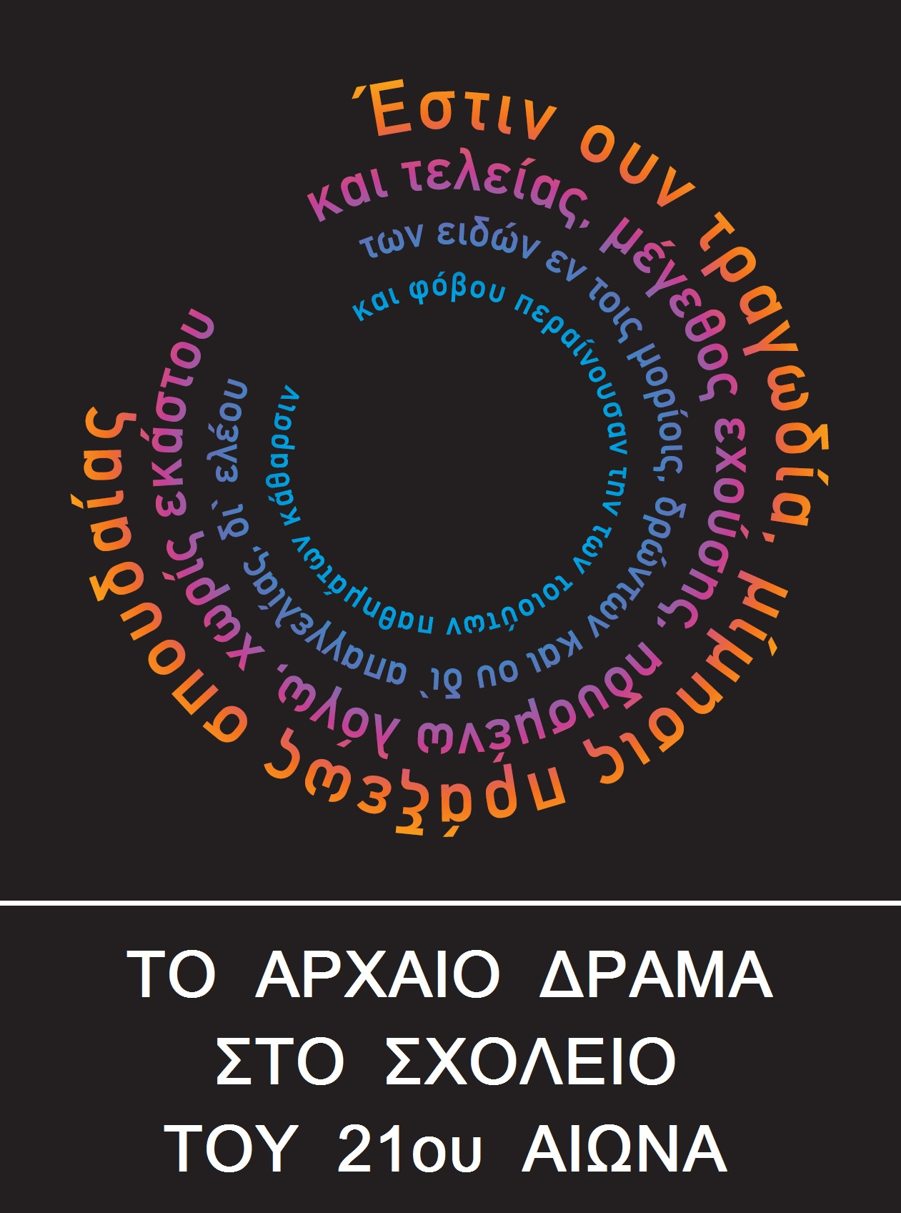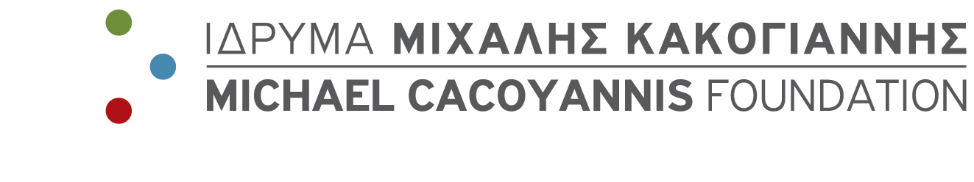

1^{ο} Διεθνές Φόρουμ
«Το Αρχαίο Δράμα στην Εκπαίδευση: σκέψεις – θέσεις – αντιθέσεις»
30 – 31 Ιανουαρίου 2015, Ίδρυμα Μιχάλης Κακογιάννης

Αίθουσα: Θέατρο
Είσοδος Ελεύθερη
Απαραίτητη η κράτηση θέσεων
Θα τηρηθεί σειρά προτεραιότητας

Τα κείμενα της Αρχαίας Ελληνικής Δραματουργίας χάρη στη διαχρονικότητα και το ιδιαίτερο βάθος των νοημάτων τους, έχουν αναχθεί σε πανανθρώπινο αγαθό, κληρονομιά του παγκόσμιου πολιτισμού και παρακαταθήκη για τις ερχόμενες γενιές.
Η συστηματική προώθηση της θεατρικής προσέγγισης του Αρχαίου Δράματος στην εκπαιδευτική διαδικασία, ωφελεί πολλαπλά όλα τα εμπλεκόμενα μέρη, με τον εμπλουτισμό, την εμβάθυνση και την ουσιαστική παιδεία που προσφέρει. Η παραστατική απόδοση της δραματικής ποίησης, λειτουργώντας παράλληλα με τη διδασκαλία της αρχαίας ελληνικής γλώσσας – γραμματείας και της αισθητικής αγωγής, έχει ως στόχους την πολύπλευρη αναβάθμιση της θεατρικής αγωγής του μαθητή - σπουδαστή, μέσα και από τις αξίες που περιέχονται στα κείμενα της Αρχαίας Ελληνικής Δραματουργίας , αλλά και την ενδυνάμωση της συλλογικής δημιουργίας.
Το Ίδρυμα Μιχάλης Κακογιάννης, στο πλαίσιο του σύνθετου προγράμματός του «Το Αρχαίο Δράμα στο Σχολείο του 21ου Αιώνα» διοργανώνει την Παρασκευή 30 και το Σάββατο 31 Ιανουαρίου 2015, το 1ο Διεθνές Φόρουμ «Το Αρχαίο Δράμα στην Εκπαίδευση: σκέψεις – θέσεις – αντιθέσεις».
Η δημιουργία και καθιέρωση του νέου αυτού θεσμού, έχει ως στόχο την ουσιαστική συμβολή του Ιδρύματος, στην εδραίωση της χώρας ως μητροπολιτικού κέντρου αναφοράς πάνω στη μελέτη, έρευνα και παρουσίαση του Αρχαίου Δράματος, με τη συνδρομή καταξιωμένων δημιουργών και επιστημόνων της Ελλάδος και του Εξωτερικού.
Παράλληλα, και μέσω του 1ου Διεθνούς Φόρουμ, ενισχύεται η προσπάθεια του Ιδρύματος Μιχάλης Κακογιάννης να παράσχει τα απαραίτητα εφόδια στο σύγχρονο σχολείο, σε μαθητές, σπουδαστές και διδάσκοντες, ώστε να μπορέσουν να ανταποκριθούν στις εκπαιδευτικές ανάγκες αλλά και τις προκλήσεις της κατανόησης του Αρχαίου Δράματος τον 21ο αιώνα.
Στο 1ο Διεθνές Φόρουμ «Το Αρχαίο Δράμα στην Εκπαίδευση: σκέψεις – θέσεις – αντιθέσεις» παίρνουν μέρος Καθηγητές Πανεπιστημίων από την Ελλάδα και το εξωτερικό, Καθηγητές Δευτεροβάθμιας Εκπαίδευσης, Θεατρολόγοι, Σκηνοθέτες Θεάτρου, Ηθοποιοί, Συνθέτες κ.ά. και αναπτύσσεται σε πέντε θεματικές ενότητες κατά τη διάρκεια δυο ημερών:
10.30-19.00 | ΠΑΡΑΣΚΕΥΗ, 30/01/2015
10.30-11.30 | Προσέλευση, εγγραφές
11.30-11.45 | Έναρξη - χαιρετισμοί
ΘΕΜΑΤΙΚΗ 1
Το Αρχαίο Δράμα στη Σχολική Τάξη
11.45-12.45 | Ομιλίες
Συντονίστρια:
- Νατάσα Μερκούρη, Φιλόλογος, Συντονίστρια της Συμβουλευτικής Επιτροπής του προγράμματος "Το Αρχαίο Δράμα στο σχολείο του 21ου αιώνα".
Κεντρική Ομιλία:
- Σπύρος Αντωνέλος, Επιθεωρητής Μέσης Εκπαίδευσης για τη Θεατρολογία και τα Φιλολογικά, Υπουργείο Παιδείας και Πολιτισμού Κύπρου, Σκηνοθέτης.
«Η θεατρική διδασκαλία του Αρχαίου Δράματος στη δευτεροβάθμια εκπαίδευση»

Ομιλίες:
- Κλειώ Φανουράκη, Διδάκτωρ Τμήματος Θεατρικών Σπουδών-Πανεπιστήμιο Πατρών.
«Προσεγγίζοντας τη Δραματική Ποίηση μέσα από το Θέατρο/Δράμα στην Εκπαίδευση»

- Βασίλης Τσάφος, Επίκουρος Καθηγητής-Εθνικό και Καποδιστριακό Πανεπιστήμιο Αθηνών.
«Το Αρχαίο Δράμα στο σύγχρονο σχολείο: χτίζοντας γέφυρες»

- Νατάσα Μερκούρη, Φιλόλογος, Συντονίστρια της Συμβουλευτικής Επιτροπής του προγράμματος «Το Αρχαίο Δράμα στο σχολείο του 21ου αιώνα»
«Με στόχο τις κοινότητες νέων θεατών»
12.45-13.45 | Συζήτηση
13.45-14.45 | Διάλειμμα

ΘΕΜΑΤΙΚΗ 2
Οι Πανεπιστημιακές Σπουδές στο Αρχαίο Δράμα
14.45-15.45 | Ομιλίες
Συντονιστής:
- Πλάτωνας Μαυρομούστακος, Καθηγητής, Πρόεδρος Τμήματος Θεατρικών Σπουδών-Εθνικό και Καποδιστριακό Πανεπιστήμιο Αθηνών.
Κεντρική Ομιλία:
- Lorna Hardwick, Επίτιμη Καθηγήτρια Κλασικών Σπουδών και Διευθύντρια του Ερευνητικού Προγράμματος για την Πρόσληψη των Κλασικών Κειμένων- The Open University.
«Η Ελληνική τραγωδία σήμερα: οι Θεοί, ο Ανθρώπινος Παράγοντας και η προοπτική του Πολίτη»

Ομιλίες:
- Ελένη Παπάζογλου, Επίκουρη Καθηγήτρια του Θεάτρου της Αρχαιότητας, τμήμα Θεάτρου, Σχολή Καλών Τεχνών-Αριστοτέλειο Πανεπιστήμιο Θεσσαλονίκης.
«Η διδασκαλία του Αρχαίου Δράματος στο πλαίσιο των καλλιτεχνικών θεατρικών σπουδών»

- Σταύρος Τσιτσιρίδης, Καθηγητής της Αρχαίας Ελληνικής Φιλολογίας και του Αρχαίου Θεάτρoυ - Πανεπιστήμιο Πατρών.
«Σκέψεις για την Πανεπιστημιακή Διδασκαλία του Αρχαίου Θεάτρου»

- Ελίζα – Άννα Δελβερούδη, Καθηγήτρια, Ιστορικός του Θεάτρου και του Κινηματογράφου.
«Προσεγγίζοντας το αρχαίο δράμα μέσα από τον κινηματογράφο»

- Καίτη Διαμαντάκου, Επίκουρη καθηγήτρια στο Τμήμα Θεατρικών Σπουδών ΕΚΠΑ.
«Αρχαίο Δράμα και εκπαίδευση: πλάθοντας τον επαρκή θεατή»

15.45-16.45 | Συζήτηση
16.45-17.15 | Διάλειμμα

ΘΕΜΑΤΙΚΗ 3
Το Αρχαίο Δράμα στις Δραματικές Σχολές
Η Εκπαίδευση του Ηθοποιού
17.15-18.15 | Ομιλίες
Συντονιστής:
- Απόστολος Βέττας, Αρχιτέκτων, Σκηνογράφος, Ομότιμος Καθηγητής του Τμήματος Θεάτρου της Σχολής Καλών Τεχνών- Αριστοτέλειο Πανεπιστήμιο Θεσσαλονίκης, Μέλος της Συμβουλευτικής Επιτροπής του προγράμματος «Το Αρχαίο Δράμα στο σχολείο του 21ου αιώνα».

Κεντρική Ομιλία:
- Fernando Balestra, τ. Καλλιτεχνικός Διευθυντής του INDA, Σκηνοθέτης, Ιστορικός Αρχαίου Δράματος.
«Το Project Προμηθέας: νέες προσεγγίσεις στον αρχαιοελληνικό πολιτισμό»

Ομιλίες:
- Λυδία Κονιόρδου, Ηθοποιός, Σκηνοθέτης, Παιδαγωγός θεάτρου.
«Η διδασκαλία του Αρχαίου Δράματος απαιτεί εξειδικευμένες σπουδές;»

- Φίλιππος Τσαλαχούρης, Συνθέτης, Καθηγητής της Δραματικής Σχολής του Ωδείου Αθηνών.
«Η μελέτη του τραγικού χορού: άμεσος τρόπος προσέγγισης των μαθητών στη συλλογικότητα»

- Αποστολία Παπαδαμάκη, Χορογράφος, Σκηνοθέτης, Performer.
«Η σωματική εκπαίδευση του ηθοποιού σε σχέση με το Αρχαίο Δράμα»

18.15-19.00 | Συζήτηση

10.30-15.30 | ΣΑΒΒΑΤΟ 31/1/2015
10.30-11.30 | Προσέλευση, εγγραφές
ΘΕΜΑΤΙΚΗ 4
Σύγχρονες Σκηνοθετικές Προσεγγίσεις του Αρχαίου Δράματος και η πρόσληψή τους από το σύγχρονο κοινό
11.30-12.45 | Στρογγυλό Τραπέζι
Συντονιστής:
- Νίκος Τσούχλος, Αρχιμουσικός, Αναπληρωτής Καθηγητής του Ιονίου Πανεπιστημίου, Πρόεδρος του Δ.Σ. του Ωδείου Αθηνών.

Συμμετέχουν:
- Θοδωρής Αμπαζής, Καλλιτεχνικός Διευθυντής του ΔΗ.ΠΕ.ΘΕ. Πατρών, Σκηνοθέτης, Συνθέτης.
«Τρωάδες-Σύγχρονοο Μουσικό Θέατρο»

- Κώστας Φιλίππογλου, Σκηνοθέτης, Ηθοποιός, συνεργάτης της θεατρικής ομάδας Complicité.
«Η σωματική έκφραση και ο νεοσυμβολισμός στην αρχαία τραγωδία: Η κίνηση του χορού και των ηρώων παράγουν εικόνες ποίησης στην αφήγηση των μύθων»

- Μανώλης Μανουσάκης& Αγγελική Πούλου, μέλη της ομάδας Médéa Electronique.
«Médéa Electronique: Το αρχαίο δράμα συναντά τη σύγχρονη τεχνολογία του ήχου»

12:45-13.15 | Διάλειμμα

ΘΕΜΑΤΙΚΗ 5
Το Αρχαίο Δράμα και η Κοινότητα
13.15-14.45 | Ομιλίες
Συντονιστής:
- Εμμανουήλ Κουτσουρέλης, Σκηνοθέτης, Πρόεδρος του Ελληνικού Κέντρου του Διεθνούς Ινστιτούτου Θεάτρου, Μέλος της Συμβουλευτικής Επιτροπής του προγράμματος «Το Αρχαίο Δράμα στο σχολείο του 21ου αιώνα».

Κεντρική Ομιλία:
- Dr. Peter W. Meineck, PhD. Clinical Associate Professor, New York University, Ιδρυτής του Aquila Theatre.
«Η Αντιγόνη στο Χάρλεμ, ο Αίαντας στο Αφγανιστάν και ο Οδυσσέας στον Λευκό Οίκο: Αρχαίοι Έλληνες/Σύγχρονες Ζωές»

Ομιλίες
- Έλλη Μερκούρη, Ηθοποιός-θεατρολόγος.
«Το Αρχαίο Δράμα στον κόσμο των Κωφών»

- Μαρκοπούλου Γιολάντα, Σκηνοθέτης.
«Πολεμιστής με ταυτότητα»

- Δήμητρα Χατούπη, Ηθοποιός, Ιδρύτρια και Διευθύντρια της δραματικής σχολής "δήλος", Σκηνοθέτης.
«Αρχαίο Δράμα και Περιθώριο»

- Dr. Justine McConnell. The Leverhulme Trust, Early Career Fellow,The Oxford Research Centre in the Humanities (TORCH) University of Oxford
«Το “Σοκ της Αναγνώρισης”: Μεταφράζοντας το ελληνικό Δράμα για ένα σύγχρονο αμερικάνικο κοινό»
14.15-15.15 | Συζήτηση
15.15-15.30 | Συμπεράσματα-Κλείσιμο

Ίδρυμα Μιχάλης Κακογιάννης
Πειραιώς 206, Ταύρος, Αθήνα 177 78, τηλ. 210 3418 550, φαξ. 210 3418 570
Ηλεκτρονικό ταχυδρομείο : info@mcf.gr Ιστοσελίδα: www.mcf.gr

